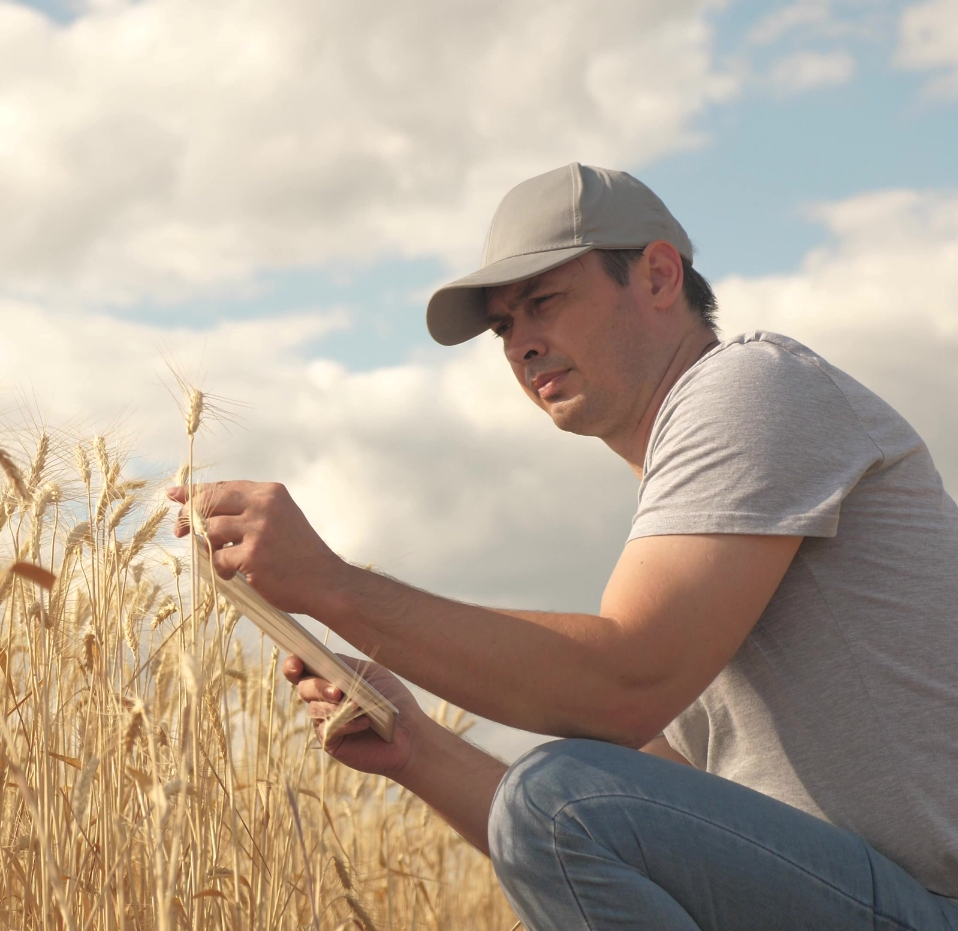

WYJDŹ Z ANKIETY NA WYDARZENIA DEMO

Ten sondaż można wykorzystać do uzyskania informacji zwrotnej od uczestników Twojego wydarzenia, zarówno na temat tego, jak docenili organizację wydarzenia, jak i czego się podczas niego nauczyli.

Przetłumacz pytania na swój lokalny język. Niektóre pytania mogą wymagać dostosowania zgodnie z własnym wydarzeniem, w szczególności pytania 1 i 3.

Wydrukuj ankietę na papierze i przymocuj ją do klipsa. Wypełnij podczas rozmowy z uczestnikami na koniec wydarzenia demonstracyjnego. Lub użyj tych pytań do ankiety online i wyślij link uczestnikom natychmiast po wydarzeniu demonstracyjnym. Ogłoś swoją prośbę o wypełnienie ankiety podczas zamknięcia wydarzenia.
Autorzy: Herman Schoorlemmer, Ellen Bulten

Pytania

- W jaki sposób dowiedziałeś się o tym pokazie (zaznacz pole)?
☐ Osobiste zaproszenie
☐ Prasa rolnicza
☐ Strona internetowa
☐ Media społecznościowe
☐ Inne (wskazać które): ………..

- Dlaczego chciałeś odwiedzić to wydarzenie demonstracyjne?

- Jak oceniasz różne aspekty wydarzenia demonstracyjnego (zaznacz pola)
(Pozycje w lewej kolumnie do dostosowania zgodnie z działalnością wydarzenia)

 | Bardzo przydatne | użyteczne | neutralnyl | Nieprzydatne
Wykład
Spacer po terenie
Warsztat

- Jak zorganizowano wydarzenie demonstracyjne?
Które aspekty były dobrze zorganizowane? | Które aspekty nie były dobrze zorganizowane?
Czemu? | Czemu?

- Co najbardziej Cię zainteresowało w tym wydarzeniu demo?

- Które aspekty demonstracji byłyby przydatne w twoim gospodarstwie i dlaczego?

- Czy planujesz zastosować to, czego dziś doświadczyłeś? Tak nie może
Jeśli odpowiedziałeś „Tak” lub „Może”, o co możesz się ubiegać?

- Jakie są bariery, by zastosować to, czego się dzisiaj nauczyłeś lub zobaczyłeś?

- Czy masz jakieś inne sugestie?
Bardzo dziękujemy, ta ankieta pomoże nam ulepszyć kolejne wydarzenia demo!
Ten projekt jest finansowany ze środków programu badawczo-innowacyjnego Unii Europejskie Horyzont 2020 na podstawie umowy nr 772705.

NEFERTITI PARTNERS

WIĘCEJ NARZĘDZI
trainingkit.farmdemo.eu

